**Mitt år som INSEAD – student**

Jeg husker telefonen fra INSEAD som om det var i går. Jeg hadde fått plass på MBA programmet deres! Etter omstendelig søknadsskriving, to intervjuer, TOEFL test og ikke minst den fryktede GMAT prøven, så var jeg endelig igjennom. Jeg nærmest hylte ut i kontorlokalene til MSD Norge i Drammen. Også var det hjem til feiring med champagne og en bedre middag. For en dag.

I skrivende stund er studieåret snart ved veis ende. Siste forelesning nærmer seg med stormskritt og jeg kan telle på en hånd hvor mange dager jeg har igjen her i Fontainebleau. Året har gått fort og vært det mest intense noensinne. Det har derfor vært lite med tid til å fordøye alt, og jeg er takknemlig for å ha et par måneder på å komme til hektene igjen før det neste kapittelet begynner. Første september starter jeg i en ny og spennende stilling i GSK’s rotasjonsprogram, Esprit.

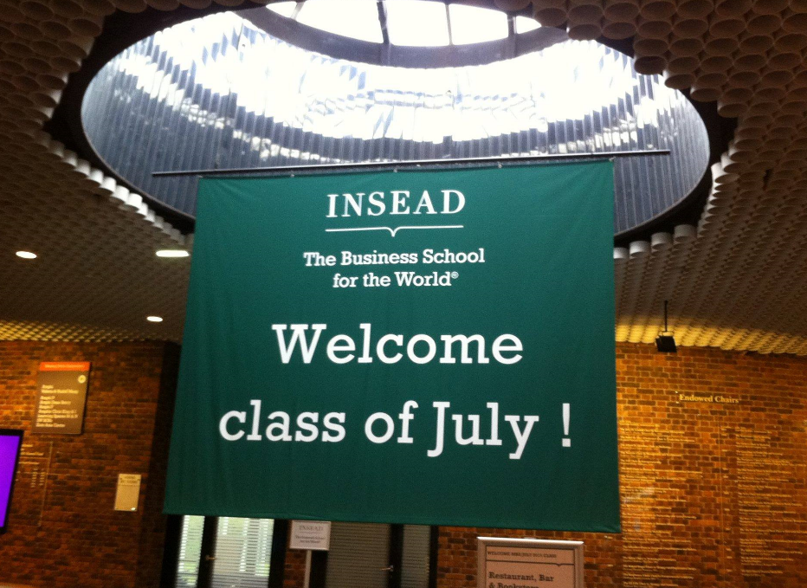Jeg ramlet bokstavelig talt inn i mitt nye liv som MBA student. På Charles de Gaulle møtte jeg min medstudent Pavan fra India. Jeg skulle kjøre bilen hans til Fontainebleau siden han aldri hadde kjørt på høyre side av veien før, og var sliten etter en lang reise. Det gikk fint, vi ankom et vakkert fransk slott hvor han skulle bo den første tiden. Deretter fant jeg mitt nye hjem, huset jeg skulle dele med 9 andre studenter. Det var mange inntrykk på en gang. Jeg var ivrig og løp i trappene, noe som resulterte i et fall og brudd i foten, rullestol og krykker i flere uker fremover. Heldigvis viste dette seg å bli en utmerket måte å bli kjent med mange nye studenter på, jeg ble rørt over hvor hjelpsomme og interesserte alle var. Jeg fant meg derfor raskt til rette i nye omgivelser tross en litt humpete start.

Faglig sett var det travle dager på skolen. 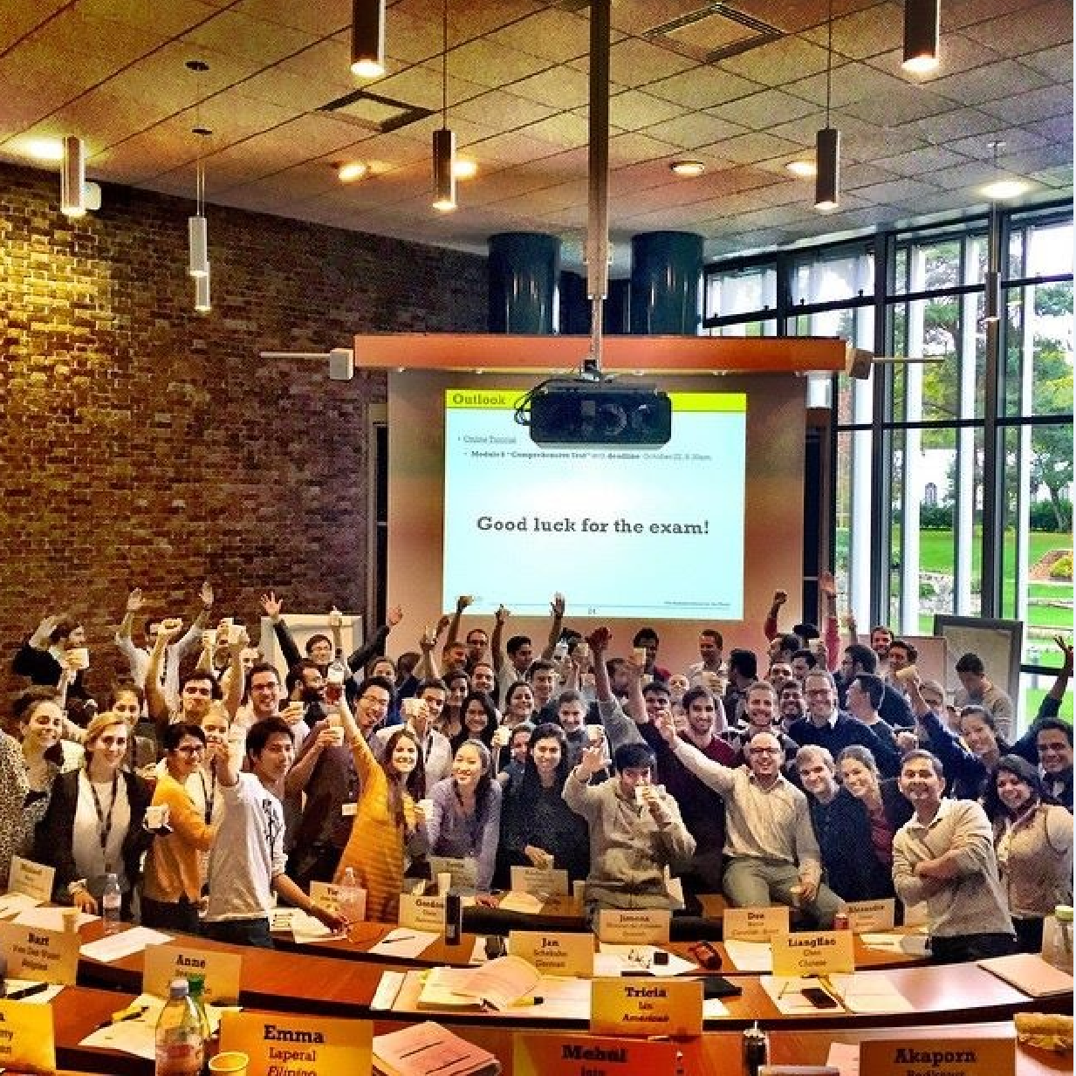Som farmasøyt med begrenset business erfaring var derfor et forkurs helt nødvendig. Det var en fin oppvarming til det som skulle komme, nemlig til de første fire måneder med 13 obligatoriske fag og eksamener innen regnskapsføring, Financial Market Valuation, mikroøkonomi, statistikk, Process Operations Management, og Corporate Finance Policy – for å nevne noe. Dette skulle vise seg å være utrolig krevende og jeg har aldri før i mitt liv jobbet så mye som jeg gjorde i denne perioden. Samtidig er jeg takknemlig for å ha vært igjennom det, og jeg vet med sikkerhet at jeg heller aldri før har lært så mye på så kort tid. Fantastiske professorer ledet oss igjennom en utrolig mengde med faglig stoff, samtidig som medstudenter – med et omfang av nasjonaliteter FN verdig - ga en helt unik læringssituasjon med sin deling av kunnskap og erfaring.

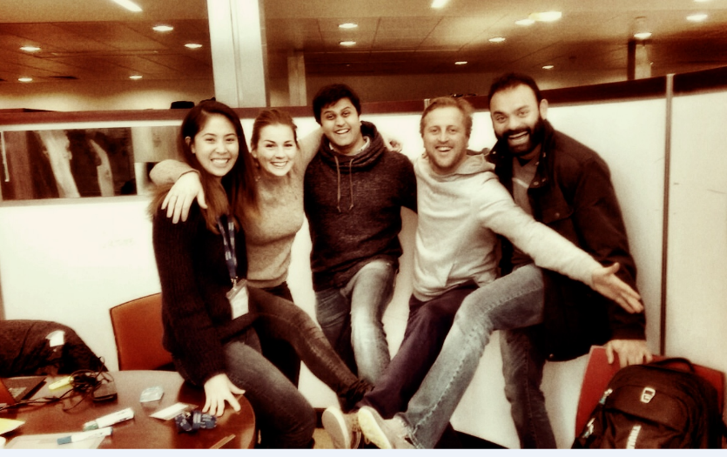Jeg hadde hørt mye om gruppearbeid før jeg begynte på INSEAD. I mitt tilfelle var vi en gruppe på fem; en konsulent fra India, en ingeniør fra Belgia, arkitekt fra Filippinene, en amerikaner med IT bakgrunn, og jeg, Cand.Pharm Anne fra Norge.

Jeg lærte at det jeg manglet av teknisk kompetanse innen økonomi kunne jeg kompensere for med erfaring i ledelse, teamarbeid, kreativ problemløsning og strukturert drive prosjekter fremover.

Vi lærte og hjalp hverandre og gjorde gruppearbeider ut i de sene nattetimer. Vi hadde det stort sett mest moro, men iblant var vi var frustrerte. Det var ikke uvanlig å forlate skolen en annen dag enn vi startet.

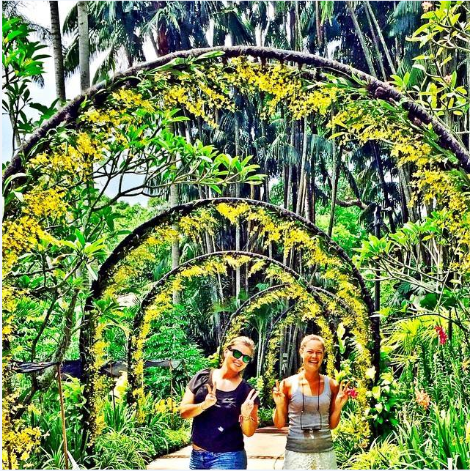Etter jul begynte valgfagene. Mange dro til Singapore og studerte ved INSEAD sin campus der. Jeg valgte å reise litt senere, i mars og april. Jeg hadde allerede signert drømmejobben, og valgte å bruke noen måneder i Asia mens rekrutteringsjaget i Fontainebleau gikk som verst. I Singapore hadde jeg blant annet et spennende fag hvor vi skulle lære entreprenørskap gjennom å finne og kjøpe en bedrift. Det var givende å skulle bruke all tilegnet kunnskap så langt i et praktisk og konkret prosjekt. For min gruppes del fant vi en barnehage i Australia, og da vi gjorde vår «pitch» til investorer så var ideen å lage en barnehagekjede med fokus på tidlig læring og synergieffekter.

Det har vært så mange spennende fag å velge mellom, det har i det hele tatt vært en luksus å være student igjen. Et fag jeg har likt spesielt godt den siste perioden har vært «Creating Value in Health» som har fokusert på trender innen helse og effektivisering av sykehus prosesser. Kurset gjorde at jeg også fikk øynene opp for hva som kan gjøres i norske institusjoner.

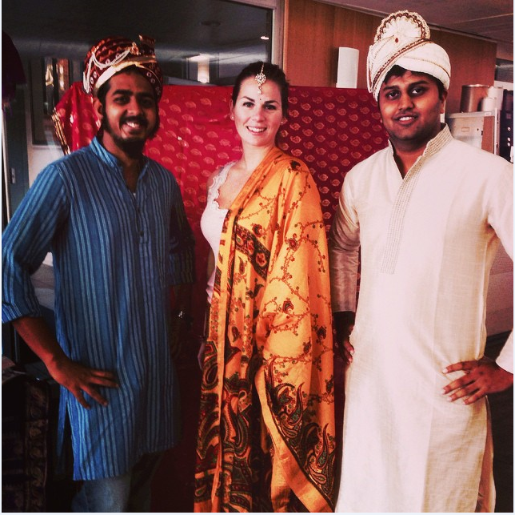Menneskene på INSEAD er en viktig del av det som har gjort mitt år helt unikt. Jeg har lært like mye i klasserommet som utenfor. Jeg har lært om spansk kultur og økonomi over en tur til Madrid, fått innsikt i Irlands politikk over en middag i Malaysia, og lært om Kina og hva som ikke er det virkelige Kina i Hong Kong. Sett Manila sammen med to av mine filippinske venner. Jeg tok også med meg 30 medstudenter til Norge for å feire 17.mai. Klassekamerater har gitt meg deres personlige synspunkter på følsomme temaer som likestilling og korrupsjon. Vi har diskutert Kinas rolle i Afrika, og oljepriser med innspill fra alle verdenshjørner. Jeg har fått åpnet øynene på en måte jeg ikke trodde var mulig.

*Nasjonale uker ga oss et glimt inn i andre kulturer. Her under «Desi week»*

Jeg hatt en fantastisk år. Jeg har aldri lært så mye, opplevd så mye, erfart så mye og vokst så mye på 10,5 måneder før. Nå går snart turen tilbake til Norge, i alle fall for et år, før tre nye år venter, med tre stillinger, i tre land, i tre ulike kulturer. På mange måter fortsetter jeg min karriere i INSEAD ånden.

Anne Sveaass

INSEAD MBA 15J